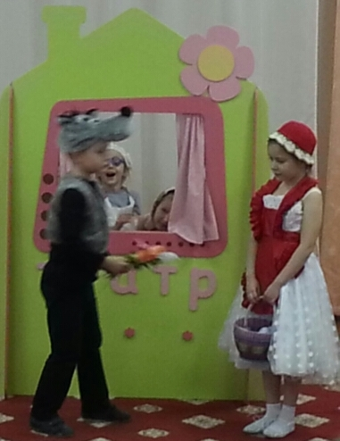
В МАДОУ Детский сад № 254 с 18.01 по 22.01 2016 г. проводилась «Сказочная Неделя», где воспитанники из разных групп показывали своим сверстникам постановки, которые они подготовили.
Юные артисты очень
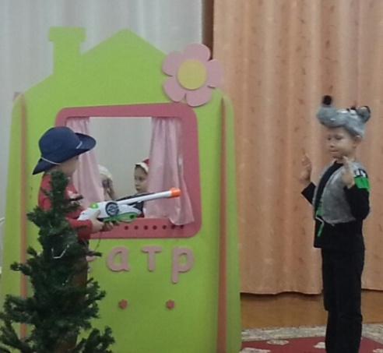
радовались, что им предстоит выйти на сцену, и это было заметно на протяжении всей недели, в детском саду царила атмосфера творческой работы и репетиций. «От мала до велика» участвовали в подготовке театральных постановок.
Самые юные артисты, немного стесняясь, произносили слова, а отзывчивые зрители постарше помогали им. «Сказочная неделя» преобразила наш детский сад: музыкальный зал стал похож на театральную сцену «Большого театра», зрители и участники ждали своей очереди, чтобы оказаться на ней.

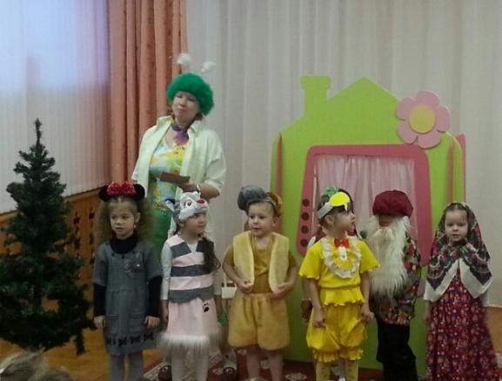

Тематическая неделя прошла в дружественной и теплой атмосфере.

